จากภาพที่ 3-1สามารถอธิบายไดอะแกรมของระบบได้ดังนี้ การจัดเก็บ log ของอุปกรณ์ของเครือข่ายจัดเก็บโดยใช้ SNMP Protocol โดยใช้ค่า Mib ในการดึงข้อมูลที่ต้องการแล้วส่งไปที่เครื่องแม่ข่าย แล้วบันทึกค่า log ลง Google Sheets ทำการดึงข้อมูลที่ได้จากการวิเคราะห์ออกมานำเสนอในรูปแบบของกราฟ

**3.2 ภาพรวมของระบบ**

ระบบเฝ้าติดตามการจราจรบนระบบเครือข่าย เป็นระบบที่ใช้สำหรับการเฝ้าติดตามระบบเครือข่ายผ่านหน้าเว็บแอพพลิเคชั่น ระบบสามารถแสดงข้อมูลการทำงานโดยรวมของเครือข่าย แสดงสถานะของอุปกรณ์ สถานะของ Interface แสดงข้อมูลจำเพาะของแต่ละอุปกรณ์ เช่น รุ่น IOS อุณหภูมิ สามารถตรวจสอบปริมาณการใช้งานของ CPU Usage และ Memory Usage โดยนำค่าทีได้มาเปรียบเทียบกับค่าที่กำหนดไว้ ถ้าค่าเกินกว่าค่าที่กำหนดไว้จะทำการแจ้งผู้ดูแลผ่านการแสดงผลเป็นสีต่าง ๆ สามารถแสดงสถานะเมื่อ CPU มีการทำงานผิดปกติ แสดงข้อมูลจำเพาะของแต่ละ Interface เช่น ชื่อ Interface ข้อมูลขาเข้าและขาออก มีการแสดงข้อมูลต่าง ๆ ในรูปแบบที่เหมาะสม แสดงข้อมูลการทำงานที่มีความผิดปกติ ทำให้สามารถเห็นภาพรวมของเครือข่ายได้ง่ายมากขึ้น

**3.3 ขั้นตอนการพัฒนาระบบ**

**3.3.1 การออกแบบหน้าจอเมนูเริ่มต้นของเว็บ**

การออกแบบหน้าจอเมนูเริ่มต้นของเว็บนั้นได้ออกแบบให้ดูเรียบง่าย ทำให้เห็นเมนูได้อย่างชัดเจน ในหน้าจอเมนูเริ่มต้นจะมีแถบเมนู 6 ส่วนคือ Dashboard , Device , Interface และTop 10 Ranking ใน Dashboard เมื่อกดเข้าไปจะพบสถานะของอุปกรณ์และกราฟแสดง Internet Traffic เป็นต้น ในส่วนของ Device เป็นเมนูที่แสดงรายละเอียดของอุปกรณ์ จัดวางตำแหน่งให้ดูเรียบง่าย และใช้รูปภาพสื่อถึงข้อมูลได้อย่างชัดเจน รวมถึงรายะเอียดของแต่ละอุปกรณ์ ดังนี้ ชื่ออุปกรณ์ IOS version หมายเลขไอพี สถานะของตัวอุปกรณ์ Uptime รวมถึงกราฟ Traffic ในส่วนของ Interface เป็นเมนูที่แสดงรายชื่ออุปกรณ์ เมื่อกดเลือกอุปกรณ์ จะมีเมนูย่อยเป็นรายชื่อ Interface เมื่อกดเลือกรายชื่อ Interface จะแสดงกราฟ Traffic และแสดงสถานะของแต่ละ Interface ได้ชัดเจน ในส่วนของ Top 10 Ranking เป็นส่วนแสดง 10 อันดับ Network ที่มีการใช้งานสูงสุด 10 อันดับ พร้อมแสดงข้อมูลเป็นตารางด้านล่างของกราฟ

**3.3.2** **การออกแบบส่วนติดต่อกับผู้ใช้**

ในการจัดทำโครงงานได้มีการออกแบบส่วนติดต่อกับผู้ใช้ เป็นส่วนของหน้าเว็บ โดยการออกแบบหน้าเว็บ สามารถอธิบายได้ดังนี้

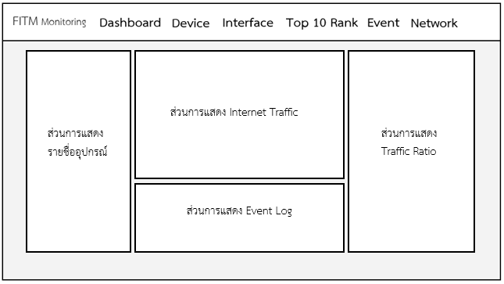

ส่วนการแสดง Internet Traffic

**ภาพที่ 3-2** แสดงรายละเอียดโดยรวมของหน้า Dashboard

จากภาพที่ 3-2 สามารถอธิบายรายละเอียดได้ว่าเมื่อเข้าหน้าเว็บแอพพลิเคชั่นหน้าแรก จะพบข้อมูลที่แสดงข้อมูลโดยรวมของสถานะของเครือข่าย โดยจะมีรายละเอียดดังนี้ แถบด้านบน เป็นเมนูที่จะนำไปสู่หน้าต่างอื่น ๆ เพื่อแสดงข้อมูลที่ละเอียดมากขึ้น โดยจะแบ่งออกเป็น 4 เมนูหลัก เช่น

1. ส่วนของหน้า Dashboard เป็นเมนูแสดงข้อมูลโดยรวมของสถานะเครือข่าย

2. ส่วนของหน้า Device เป็นเมนูหลักที่ 2 โดยจะมีเมนูย่อย เป็นรายชื่ออุปกรณ์ทั้ง 6 เครื่อง โดยสามารถเลือกดูรายละเอียดของอุปกรณ์ได้จากเมนูนี้

3. ส่วนของหน้า Interface เป็นเมนูหลักที่ 3 โดยจะมีเมนูย่อยเป็นรายชื่ออุปกรณ์ทั้ง 6 เครื่อง โดยสามารถเลือกอุปกรณ์ที่ต้องการ และเมื่อกดเข้าไปในรายชื่ออุปกรณ์จะมีเมนูย่อย เป็นรายชื่อ Interface โดยสามารถเลือกดูรายละเอียดของ Interface ได้จากเมนูนี้

4. ส่วนของหน้า Top 10 Ranking เป็นเมนูหลักที่ 4 โดยแสดงอันดับ VLAN ที่มีการใช้งานสูงสุด

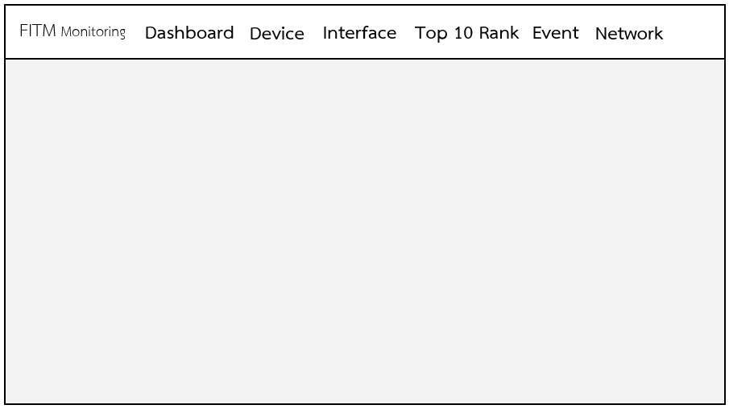

ส่วนการแสดง

รายชื่ออุปกรณ์

ส่วนการแสดงรายละเอียดอุปกรณ์

ส่วนการแสดงกราฟ ข้อมูล Traffic

**ภาพที่ 3-3** แสดงรายละเอียดรายอุปกรณ์

จากภาพที่ 3-3 สามารถอธิบายรายละเอียดได้ว่า เมื่อกดเลือกเมนูอุปกรณ์ตัวใด ๆ โดยหน้าเว็บจะแสดงรายละเอียดออกเป็น 3 ส่วน ได้แก่

- ส่วนของการแสดงรายชื่ออุปกรณ์ เป็นส่วนแสดงชื่ออุปกรณ์และหมายเลขไอพี เมื่อกดเลือกอุปกรณ์ ใด ๆ จะแสดงรายละเอียดจำเพาะของอุปกรณ์นั้น โดยจะแสดงในส่วนของการแสดงกราฟ

- ส่วนของกราฟที่แสดงข้อมูล Traffic จะใช้การแสดงกราฟข้อมูลขาเข้าเป็นสีฟ้า และข้อมูลขาออกเป็นสีชมพู สามารถดูข้อมูลขาเข้าและขาออกได้จากส่วนนี้

- ส่วนของรายละเอียดต่าง ๆ ของอุปกรณ์ จะใช้แสดงรายละเอียดจำเพาะของอุปกรณ์ต่าง ๆ และใช้สีแจ้งเตือนถ้ามีค่าใดผิดปกติ เช่น เมื่อ CPU ทำงานผิดปกติจะเปลี่ยนเป็นสีแดง



ส่วนการแสดงรายชื่อ Interface

และแสดงสถานะของ Interface

ส่วนการแสดงกราฟ ข้อมูล Traffic

**ภาพที่ 3-4** แสดงรายละเอียดของ Interface ของอุปกรณ์

จากภาพที่ 3-4 สามารถอธิบายรายละเอียดได้ว่า เมื่อกดเลือกเมนูอุปกรณ์ตัวใด ๆ โดยหน้าเว็บจะแสดงรายละเอียดออกเป็น 2 ส่วน ได้แก่

- ส่วนของการแสดงรายชื่ออุปกรณ์ จะแสดงรายชื่ออุปกรณ์พร้อมกับหมายเลขไอพี เมื่อกดเลือกอุปกรณ์ใด ๆ จะแสดงรายชื่อ Interface ของอุปกรณ์นั้น

- ส่วนแสดงรายชื่อ Interface มีการแสดงสถานะของแต่ละ Interface และสามารถเลือกดูรายละเอียดของ Interface นั้น ๆ ได้

- ส่วนของกราฟที่แสดงข้อมูล Traffic โดยการแสดงกราฟข้อมูลขาเข้าเป็นสีฟ้า และข้อมูลขาออกเป็นสีชมพู มีการแสดงสถานะของแต่ละ Interface โดยถ้ามีสถานะเป็น Up คือ Interface นั้นมีการทำงานเป็นปกติจะให้แสดงรูปภาพ Interface เป็นสีฟ้า แต่ถ้า Interface นั้นมีค่าเป็น Down จะแสดงภาพ Interface เป็นสีแดง



ส่วนการแสดงส่วนของกราฟ Traffic ของแต่ละ vlan

ส่วนการแสดง 10 อันดับ vlan ที่มีการใช้ Traffic สูงสุด

**ภาพที่ 3-5** แสดงรายละเอียดของ 10 อันดับ vlan ที่มีการใช้งานสูงสุด

จากภาพที่ 3-5 สามารถอธิบายรายละเอียดได้ว่า ในส่วนของหน้า Top 10 Ranking นั้นจะแสดงข้อมูล 10 อันดับ vlan ที่มีการใช้งานสูงสุด โดยด้านบนจะแสดงกราฟข้อมูล Traffic ของแต่ละ vlan และด้านล่างแสดงข้อมูลตามลำดับการใช้งาน โดยจะแสดงชื่อ vlan Network ID Inbound Outbound

**3.3.3** **การออกแบบการจัดเก็บข้อมูล**

การออกแบบการจัดเก็บข้อมูลText ธรรมดา ๆ ที่ถูกจัดเรียงให้อยู่ในรูปแบบของ Object Array โดยใช้เครื่องหมาย [ ] แทน Array และ { } แทน Hash (หรือ Associative Array)เขียนคร่อมข้อมูลไว้ภายใน ซึ่งเป็นการกำหนดคุณสมบัติให้กับวัตถุด้วยการสร้างวัตถุที่เป็นข้อมูลขึ้นมา ในรูปแบบของ JSON **เพื่อทำการส่งค่าไปยัง Google Sheets** ทำให้การเขียนโปรแกรมที่ทำการส่งค่าระหว่าง **Server** กับ **Client** นั้นสะดวกยิ่งขึ้น จะเพิ่มความสามารถในการส่งค่าตัวแปร ระหว่างกันได้ดียิ่งกว่าเดิม เพราะ **JSON** Code เป็น String ที่มีรูปแบบง่าย ๆ สามารถอ่านและเข้าใจได้ง่าย อีกทั้งในฝั่งของ **Client และ Server** ก็สามารถแปลงค่าจาก **JSON** ได้อย่างไม่ยากเช่นเดียวกัน โดยข้อมูลจะถูกจัดเก็บใน Google Sheets ในรูปแบบของตาราง ที่มี Row และ Colum ใน Row จะแทนด้วย Key และใน Colum จะแทน Value

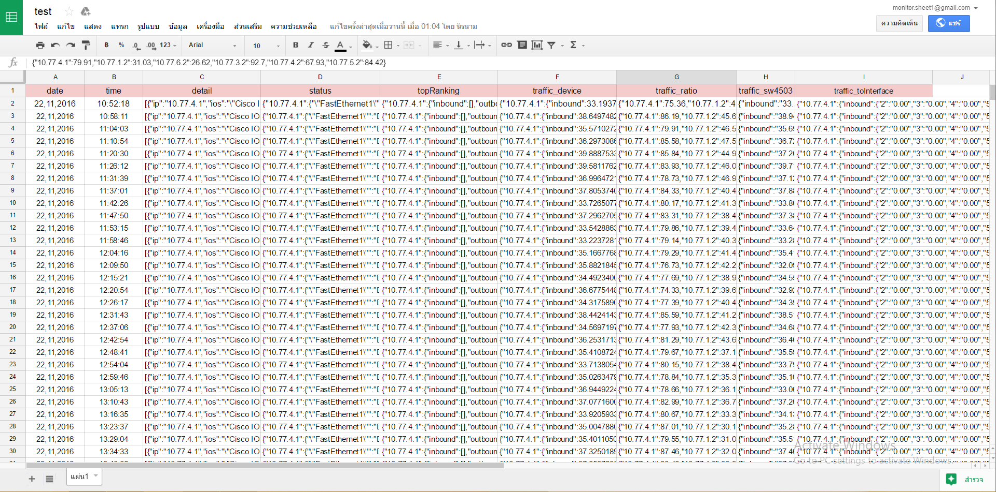

**ภาพที่ 3-6** ตัวอย่าง Google Sheet ที่ใช้ในการจัดเก็บข้อมูล

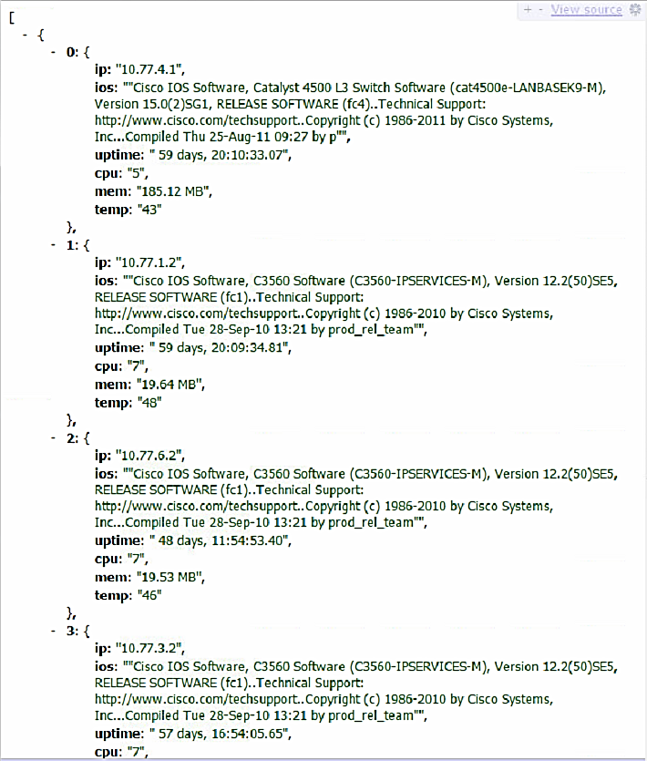

**ภาพที่ 3-7** ข้อมูลที่ถูกจัดเก็บในรูปแบบของ JSON **เพื่อทำการส่งค่าไปยัง Google Sheets**

**3.4 การดึงข้อมูลมาแสดงหน้าเว็บบราวเซอร์**

ในส่วนการทำงานหน้า Dashboard ในส่วนของค่าทราฟฟิกจะใช้การดึงค่าทราฟฟิกขาเข้าใช้เลขมิบ 1.3.6.1.2.1.2.2.1.10 และ ค่าทราฟฟิกขาออกใช้เลขมิบ1.3.6.1.2.1.2.2.1.16 จากอุปกรณ์โดยใช้คำสั่ง

$inSw4503 = snmpwalk("10.77.4.1", 'public', '.1.3.6.1.2.1.2.2.1.10');

$outSw4503 = snmpwalk("10.77.4.1", 'public', '.1.3.6.1.2.1.2.2.1.16');

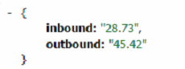

**ภาพที่ 3-8** แสดงผลลัพธ์จากการดึงค่าทราฟฟิกขาเข้าและขาออก

ในส่วนการทำงานของหน้าที่แสดงรายละเอียดของ Device ส่วนของการดึงค่าของอุณหภูมิในอุปกรณ์ ที่ใช้แสดงผลในหน้าที่แสดงรายละเอียดของ Device ใช้เลขมิบ 1.3.6.1.4.1.9.9.13.1.3.1.3 และใช้คำสั่งในการใช้งานคือ

$get_temp = snmp2_walk($ip,"public", ".1.3.6.1.4.1.9.9.13.1.3.1.3");

ส่วนของการดึงค่าของการเปิดใช้งานของอุปกรณ์ หรือ ค่า Uptime ใช้เลขมิบ 1.3.6.1.2.1.1.3.0 และใช้คำสั่งในการใช้งานคือ

$get_uptime = snmpget($ip,"public", ".1.3.6.1.2.1.1.3.0");

ส่วนของการดึงค่าการใช้งานของซีพียู หรือ CPU Usage ของอุปกรณ์ ใช้เลขมิบ 1.3.6.1.4.1.9.9.109.1.1.1.1.5.1 และใช้คำสั่งในการใช้งานคือ

$get_cpuUsage = snmpget($ip,"public", ".1.3.6.1.4.1.9.9.109.1.1.1.1.5.1");

ส่วนของการดึงค่าข้อมูลเบื้องต้นของอุปกรณ์ ใช้เลขมิบ .1.3.6.1.2.1.1.1.0 และใช้คำสั่งในการใช้งาน คือ

$get_sysName = snmpget($ip,"public", ".1.3.6.1.2.1.1.1.0");

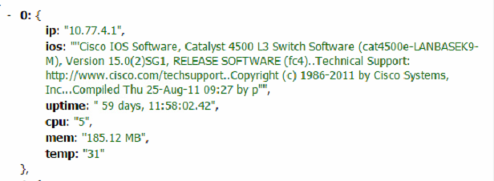

**ภาพที่ 3-9** แสดงผลลัพธ์จากการดึงค่า System ของหน้า Device

**ตัวอย่างการดึงข้อมูลมาแสดงหน้า** **Dashboard**

<?php

$host = array("10.77.4.1","10.77.1.2","10.77.6.2","10.77.3.2","10.77.4.2","10.77.5.2");

foreach ($host as $key => $ip) {

$traffics[$ip] = array(

'inbound'=>snmpwalk($ip, 'public', '.1.3.6.1.2.1.2.2.1.10'),

'outbound' => snmpwalk($ip, 'public', '.1.3.6.1.2.1.2.2.1.16')

);

}

foreach ($traffics as $keyIP => $ip) {

foreach ($ip as $keyInOut => $interface) {

foreach ($interface as $key => $InOut) {

$str = substr($InOut,10);

$sum += $str;

if($keyInOut == 'inbound'){

$traffics[$keyIP][$keyInOut] = number_format($sum /1073741824,2);

}

else if($keyInOut == 'outbound'){

$traffics[$keyIP][$keyInOut] = number_format($sum /1073741824,2); }

}

$sum = 0;

}

}

foreach ($traffics as $keyIP => $ip) {

$traffics[$keyIP]['inbound']+$traffics[$keyIP]['outbound'];

$traffics[$keyIP] = $traffics[$keyIP]['inbound']+$traffics[$keyIP]['outbound'];

}

//print_r($traffics);

$encode = json_encode($traffics);

return $encode;

?>

**ตัวอย่างการดึงข้อมูลมาแสดงหน้า** **Device**

<?php

$host = array("10.77.4.1","10.77.1.2","10.77.6.2","10.77.3.2","10.77.4.2","10.77.5.2");

$detail = array();

$list = array();

foreach ($host as $key => $ip) {

$get_sysName = snmpget($ip,"public", ".1.3.6.1.2.1.1.1.0");

$get_uptime = snmpget($ip,"public", ".1.3.6.1.2.1.1.3.0");

$get_cpuUsage = snmpget($ip,"public", ".1.3.6.1.4.1.9.9.109.1.1.1.1.5.1");

$get_memUsage = snmpget($ip,"public", ".1.3.6.1.4.1.9.9.48.1.1.1.5.1");

$get_temp = snmp2_walk($ip,"public", ".1.3.6.1.4.1.9.9.13.1.3.1.3");

$mem = (substr($get_memUsage,9)/1048567);//MB

$detail['ip'] = $ip;

$detail['ios'] = $get_sysName;

$detail['uptime'] = substr($get_uptime,22);

$detail['cpu'] = substr($get_cpuUsage,9);

$detail['mem'] = number_format($mem,2).' MB';

if($ip == "10.77.4.1" ){

$detail['temp'] = substr($get_temp[1],9);

}else{

$detail['temp'] = substr($get_temp[0],9);

}

array_push($list,$detail);

}

$encode = json_encode($list);

return $encode;

?>

**ตัวอย่างการดึงข้อมูลมาแสดงหน้า** **Interface**

<?php

$host = array("10.77.4.1","10.77.1.2","10.77.6.2","10.77.3.2","10.77.4.2","10.77.5.2");

foreach ($host as $key => $ip) {

$traffics[$ip] = array(

'inbound'=>snmpwalk($ip, 'public', '.1.3.6.1.2.1.2.2.1.10'),

'outbound' => snmpwalk($ip, 'public', '.1.3.6.1.2.1.2.2.1.16')

);

}

foreach ($traffics as $keyIP => $ip) {

foreach ($ip as $keyInOut => $interface) {

foreach ($interface as $key => $InOut) {

$str = substr($InOut,10);

$sum += $str;

if($keyInOut == 'inbound'){

$traffics[$keyIP][$keyInOut] = $sum /1073741824;//Gbps

}

else if($keyInOut == 'outbound'){

$traffics[$keyIP][$keyInOut] = $sum /1073741824;

}

}

$sum = 0;

}

}

$encode = json_encode($traffics);

return $encode;

?>

**ตัวอย่างการดึงข้อมูลมาแสดงหน้า** **Top 10 Ranking**

<?php

$host = array("10.77.4.1","10.77.1.2","10.77.6.2","10.77.3.2","10.77.4.2","10.77.5.2");

$interfaces = array();

$status = array();

$main = array();

foreach ($host as $key => $value) {

$interface = snmpwalk($value, 'public', '.1.3.6.1.2.1.2.2.1.2');

$start = snmpwalk($value, 'public', '.1.3.6.1.2.1.2.2.1.8');

$interfaces[$value] = $interface;

$status[$value] = $start;

$main[$value] = ' ';

}

foreach ($interfaces as $keys => $values) {

$key_interface = array();

foreach ($values as $key => $value) {

$key_interface[$value] = '';

}

If($main[$keys] == ''){

$main[$keys] = $key_interface;

}

}

foreach ($status as $keys => $values) {

$index = 0;

foreach ($main[$keys] as $key => $val) {

if($index < count($main[$keys]) ){

if($values[$index] == 1){

$main[$keys][$key] = 'Up';

}else{

$main[$keys][$key] = 'Down';

}

}$index+=1;

}

}

$encode = json_encode($main);

return $encode;

?>